UNIVERSIDAD DE TARAPACÁ


FACULTAD DE INGENIERÍA Departamento de Ingeniería en Computación e Informática


Manual de Usuario “ADA”

Autores: | Jeany Aravena  Tiara Canepa Brandon Pizarro Catalina Ramirez
Asignatura | Proyecto I
Profesor | Humberto Urrutia

ÍNDICE
INDICE DE FIGURAS 2
INDICE DE TABLAS 2 2.
Introducción 4 3.
Concepto de los roles y operaciones 5 3.1
Descripción de los roles 5 3.2
Descripción de las operaciones 5
4. Requerimientos 6 5.
Procedimientos 7 5.1
Instalación 7 5.1.1
Obtención de software 7
5.2 Uso del Software 8
5.2.1 Interfaz Gráfica 8 5.2.2
Servidor EV3 9
- Mensajes de error y resolución de problemas 9 6.1
Errores 9 6.2
Soluciones 9
- Referencias 10

ÍNDICE DE FIGURAS
Figure 1 Interfaz Gráfica 8

ÍNDICE DE TABLAS
Tabla 1 Versión Actual 3
Tabla 2 Control de Versiones 3
Tabla 3 Descripción de Roles 5
Tabla 4 Descripción de Operaciones 5

Control de modificaciones del documento
Control de versiones

Version | Descripcion
1.0 | Documento inicial.
1.1 | Documento final.
Tabla 1 version actual / Tabla 2 control de versiones

Titulo | Manual de usuario
Version | 1.1
Realizado por | Catalina Ramirez, Brandon Pizarro, Jeany Aravena, Tiara Canepa
Fecha | 05/11/24

- Introducción

El Robot "ADA" ha sido diseñado principalmente para la manipulación y transporte de objetos, como una pelota, y permite controlarse tanto con teclado como con joystick para mayor comodidad del usuario. Su sistema de garra facilita la colocación precisa de objetos en diversas ubicaciones, y su motor ajustable le permite modificar la altura de la garra, ampliando así sus posibilidades de uso. Un aspecto destacado es su sensor frontal especializado, diseñado para detectar con precisión cuando un objeto se encuentra directamente frente al robot, lo que permite al sistema alinear y activar la garra de manera óptima para realizar la captura del objeto. Además, el Robot "ADA" está equipado con ruedas tipo oruga, las cuales le otorgan estabilidad y capacidad de adaptación en terrenos difíciles, asegurando un desplazamiento eficiente. La construcción del Robot "ADA" ha sido rigurosamente probada, asegurando un rendimiento sólido y confiable en operaciones de manipulación y transporte de objetos.

Este manual ofrece instrucciones esenciales para el uso recreativo del Robot "ADA", así como soluciones a posibles problemas que puedan surgir durante su operación. Aprenderás a controlar sus movimientos y a aprovechar al máximo sus capacidades, garantizando una experiencia de recreación robótica satisfactoria y completa. Este documento ha sido diseñado para proporcionarte el conocimiento necesario, asegurando que puedas disfrutar del Robot "ADA" en un entorno seguro y divertido, mientras exploras todas las funcionalidades que ofrece.

Jefe de proyecto | Responsable de la planificación estratégica, asignación de tareas y supervisión del progreso del equipo.
Ensamblador | Responsable de la construcción, asegurando la integración de los requisitos de diseño y funcionalidad en cada fase del proyecto.
Programador | Encargado de gestionar la comunicación con los dispositivos y de implementar funcionalidades operativas para asegurar un rendimiento óptimo del sistema.
Diseñador | Responsable del desarrollo de elementos visuales, garantizando una representación clara y estética del proyecto.
Documentador | Encargado de la actualización, asegurando la precisión y accesibilidad de la información técnica y administrativa del proyecto.
3.Conceptos de los roles y operaciones
3.1 Descripcion de los roles
Tabla 3 Descripcion de los roles

Descripción de las operaciones

Operación | Descripción
Conectar al servidor | Permite al usuario establecer una conexión entre el robot y el dispositivo utilizado para controlarlo
Movimientos del robot | Movimientos hacia la derecha, izquierda, adelante o atrás, para posicionar al robot en la posición agarre deseada.dese
Altura de la garra | Permite ajustar la altura de la garra del robot para adaptarse a distintos niveles de agarre.
Agarre de la garra | Controla la apertura y cierre de la garra, permitiendo al robot sujetar o soltar objetos.
Cambiar de teclado a joystick | Cambia el dispositivo de control de teclado a joystick para manejar el robot de manera alternativa.
Salir | Cierra la ventana que contiene la interfaz gráfica y finaliza la conexión entre el robot y el dispositivo controlador
Tabla 4 Descripción de Operaciones

Requerimientos

Los requerimientos mínimos para la óptima funcionalidad del robot “ADA” son los siguientes.

- Sistema operativo compatible: Linux.
- Hardware mínimo:
  - Procesador: 1,5GHz.
  - Memoria RAM: 1 GB.
  - Espacio de almacenamiento:
  - Resolución de pantalla: 1.024 x 768 píxeles.
- Conectividad: conexión Wifi, puertos USB y microSD.
- Software adicional: Librería “Python-ev3dev”.
- Hardware adicional: tarjeta microSD, adaptador wifi.

Procedimientos

Instalación
    - Para habilitar la conectividad inalámbrica, se requiere la inserción de un adaptador WiFi USB en el puerto del EV3.
    - Se precisa la instalación de EV3DEV en una microSD, obteniendo el archivo ev3dev- stretch desde la página ev3dev. Una vez descargado, se extrae y se realiza un proceso
de flasheo en la tarjeta microSD, para lo cual se puede emplear el software Etcher. Posteriormente, la microSD se coloca dentro del robot.
    - Se deben ubicar y colocar los archivos server.py y funciones.py dentro del robot para esto es necesario conectarse al robot. Existen 2 formas de conexión, la primera desde
la terminal y la segunda desde Visual Studio Code utilizando una extensión, a continuación se mostraran el proceso de conexión e instalación de los archivos al robot mediante los 2 métodos:
      - Terminal Linux (Para usuarios con nociones básicas en el manejo de la terminal): Debemos dirigirnos a la terminal e ingresar el comando “ssh robot@ev3dev.local” lo cual hace la conexión con el robot una vez dentro se deben pegar los archivos correspondientes.
      - Visual Studio Code: Primero, se instala la extensión “Remote - SSH”, luego se realiza la conexión al robot ingresando la dirección “robot@ev3dev.local”. Desde Visual Studio Code puedes abrir el sistema de archivos del robot y transferir los archivos “server.py” y “funciones.py” mediante copiar y pegar.

Obtención de software
Instalación Software MicroSD:

      - Instalar EV3DEV: https://www.ev3dev.org
      - Instalar Software Etcher:https://github.com/balena- io/etcher/releases/download/v1.18.11/balena-etcher_1.18.11_amd64.deb
      - Buscar e instalar extensión Visual Studio Code: ev3dev-browser

Uso del Software

Interfaz Gráfica
Estas instrucciones ofrecen una guía clara y ordenada para utilizar la interfaz gráfica y controlar las acciones del Robot "ADA", siguiendo un flujo lógico y estructurado. Cada paso está diseñado para facilitar la operación y asegurar un control preciso del robot, optimizando la experiencia del usuario al permitir una navegación sencilla y eficiente a través de sus funciones y capacidades.

Descarga el código correspondiente a la interfaz gráfica y ábrelo en Visual Studio Code. 2. Antes de ejecutar el código del servidor, asegúrate de haber ejecutado la interfaz grafica.
- Una vez que el servidor esté en ejecución y a la espera de conexiones, procede a establecer la conexión mediante el botón designado.

- Después de que se haya establecido la conexión, los botones disponibles permitirán al usuario controlar el robot de las siguientes maneras:

- Mover el robot hacia adelante (W), atrás (S), izquierda (A) o derecha (D).
- Sensor muestra si hay un objeto cerca del EV3.
- Cortar conexión (Q).
- Mueve la garra hacia arriba(↑), Mueve la garra hacia abajo (↓), Abre la garra (←), Aprieta la garra (→).
- Conexión abre la venta “IP del EV3” para una conexión dinámica, permite conectar a cualquier EV3 .
- Cambiar entre Joystick y Teclado.
- Mueve el robot hacia delante (↑), atrás (↓), izquierda (←) o derecha (→).
- Mueve la garra hacia arriba (Y), Mueve la garra hacia abajo (A), Abre la garra (X), Aprieta la garra (B).
- Al presionar “Conexión” nos abre una ventana la cual nos pide ingresar la IP del EV3 para establecer una conexión con el y poder hacer uso de la interfaz esto es igual tanto en Joystick como en Teclado.
- Conectar mando nos permite encontrar un mando para poder usarlo con la interfaz gráfica y de igual manera este botón sirve para desconectar un mando ya enlazado.
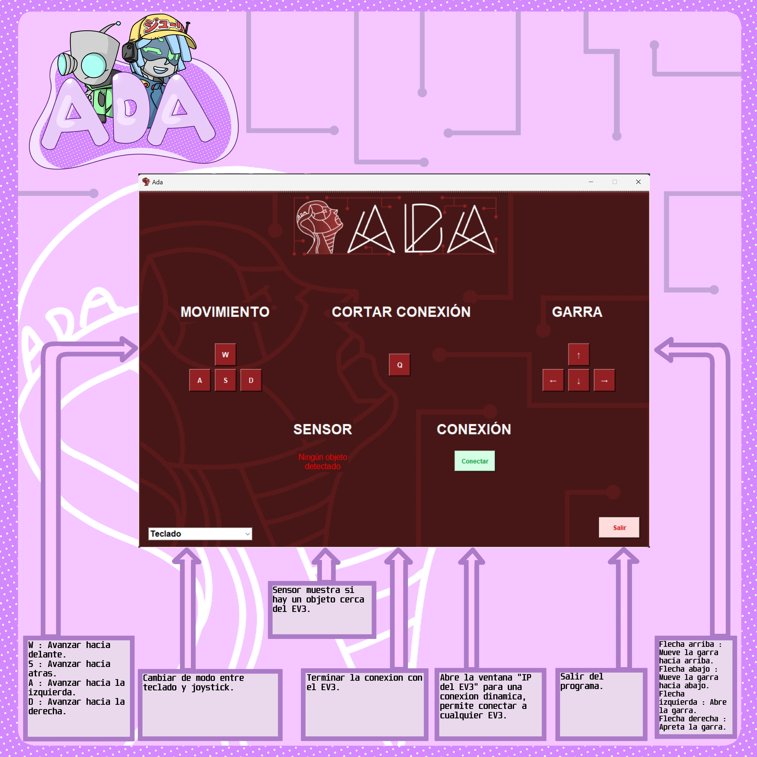
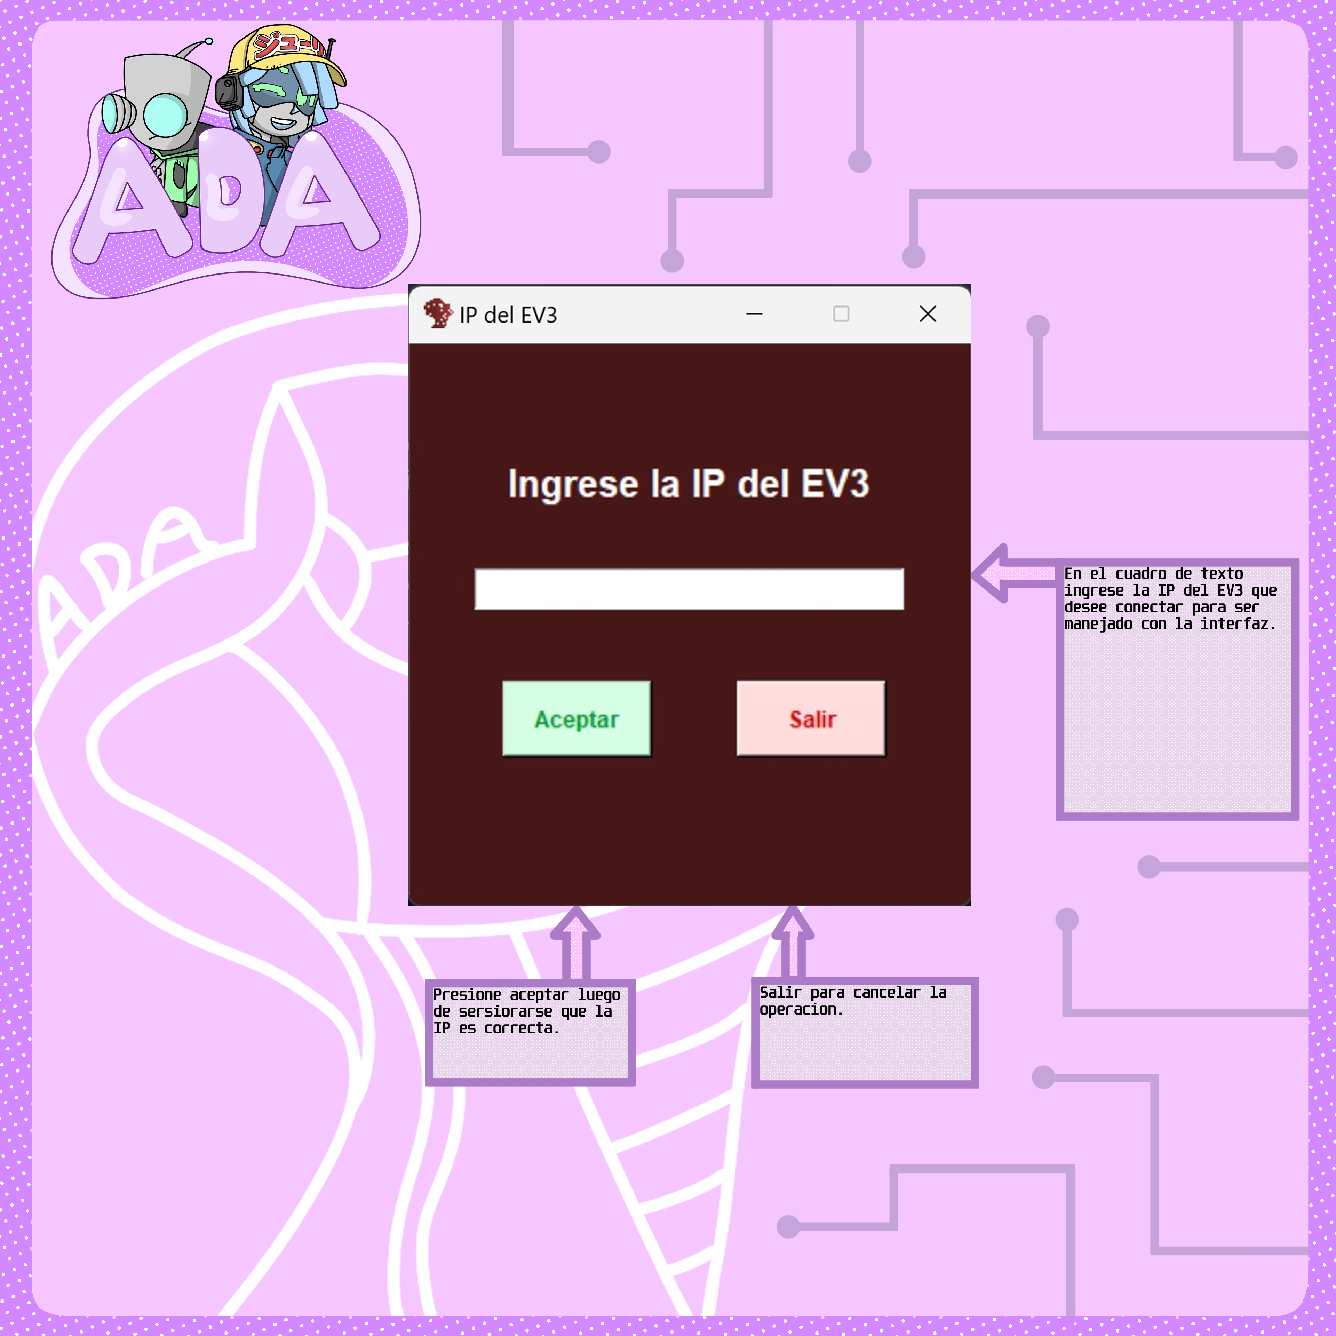
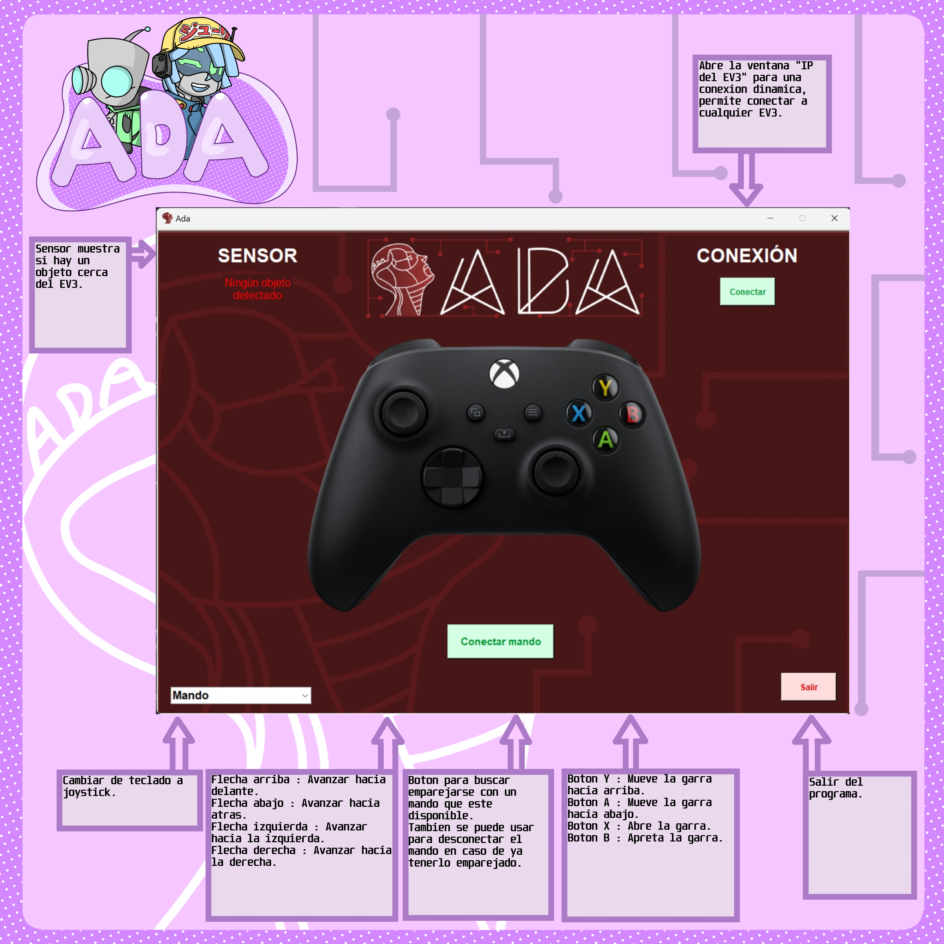

Figure 1 Interfaz Gráfica

Servidor EV3
      - Abre Visual Studio Code y ejecuta el servidor desde la interfaz correspondiente.
      - Espera unos momentos hasta que aparezca un mensaje en la pantalla del robot indicando que el servidor está en espera de conexiones.

      - En la interfaz gráfica, utiliza el botón designado () para establecer la conexión. Este botón enviará la dirección IP del robot al servidor.

      - Para finalizar la conexión, cierra la interfaz utilizando el botón de apagado ().

Mensajes de error y resolución de problemas

Errores
A continuación, se presentan los posibles errores que podrían surgir.

    - La dirección IP ingresada no es correcta.
    - La red Wi-Fi del robot no coincide con la red conectada al servidor.
    - La batería del robot se descarga durante la ejecución del código.
    - Durante la ejecución, el robot presenta bloqueos y no responde a las instrucciones.

Soluciones
A continuación, se presentan soluciones a los errores encontrados, organizadas en el orden correspondiente.

    - Verifica que la IP proporcionada para el Robot "ADA"" sea correcta.
    - Asegúrate de que la red Wi-Fi del robot coincida exactamente con la red a la que está conectado el servidor.
    - Antes de ejecutar el código, asegúrate de que la batería del robot esté completamente cargada. Si no lo está, cárgala por completo.
    - Reinicia tanto el robot como el servidor para resolver problemas temporales que puedan estar causando bloqueos.

Referencias

Manual de Usuario Robot "ADA" (2024)"

Robot "ADA", Arica, Universidad de Tarapacá.

